

AUTORIZACIÓN DE TRATAMIENTO Y CONSULTA DE DATOS PERSONALES DE ACUERDO CON LA POLÍTICA DE DATOS PERSONALES ADOPTADA POR EL SERVICIO NACIONAL DE APRENDIZAJE - SENA

El (la) suscrito(a) Lina Vianey Sandoval Santos identificado con Cédula de Ciudadanía No. 1022.350.884 expedida en Bogotá, autorizo libre, expresa e inequívocamente en los términos señalados en la Ley 1581 de 2012, el Decreto 1074 de 2015, demás normatividad relacionada y la Política de Tratamiento de Datos Personales adoptada por el SENA mediante Acuerdo No. 00009 de 2016 y la que lo modifique, al manejo, tratamiento y consulta de datos personales de los cuales soy titular y que suministro en virtud de la vinculación con el Servicio Nacional de Aprendizaje SENA.

Así mismo, autorizo la consulta de mis datos personales para el cumplimiento de las funciones públicas de la Entidad en las bases de datos disponibles públicas y/o privadas, y en especial para dar cumplimiento a la Ley 1918 de 2018 reglamentada por el Decreto 753 de 2019 o la que la modifique o sustituya, Circular 147 de 2018 y Circular 81 de 2019; en el evento que mi vinculación verse sobre las condiciones reguladas en dicha normativa, autorizo al Servicio Nacional de Aprendizaje SENA y específicamente el nominador y/o ordenador del gasto, Coordinador de Grupo Administrativo, funcionario responsable de trámite de vinculación del Centro y/o Regional, en los términos que se señale en las circulares respectivas de la Entidad, a consultar mis datos personales en el registro de inhabilidades por delitos sexuales cometidos contra personas menores edad que administra el Ministerio de Defensa Nacional - Policía Nacional de Colombia, de manera previa a mi eventual vinculación contractual o legal y reglamentaria, cada cuatro (4) meses a partir del proceso de selección y/o mientras se encuentre vigente la vinculación con el SENA o la ejecución del contrato.

Se suscribe en el Municipio de Soacha, a los 07 días de mayo de 2020.

Firma: 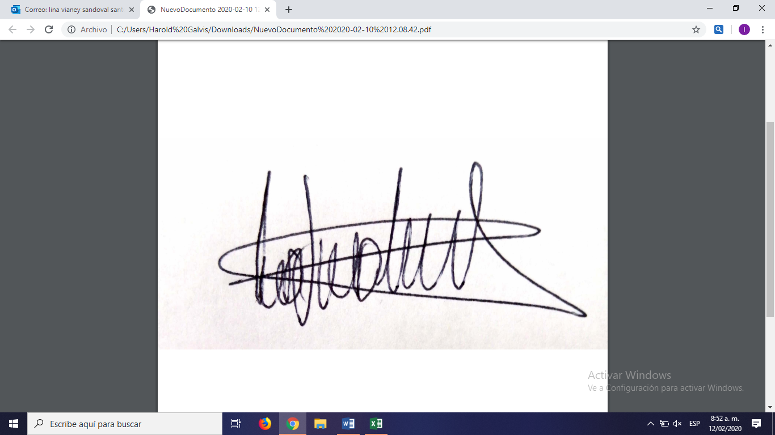
NOMBRE: Lina Vianey Sandoval Santos
C.C. No.: 1022. 350..884

